日工作日报

1. 已完成的工作内容

学习内容

浮动(float: left/right/none;)

清除浮动(clear:left/right/both;)

盒模型(content,padding,border,margin)

课堂练习

导航模块(8个)

1. 工作成果

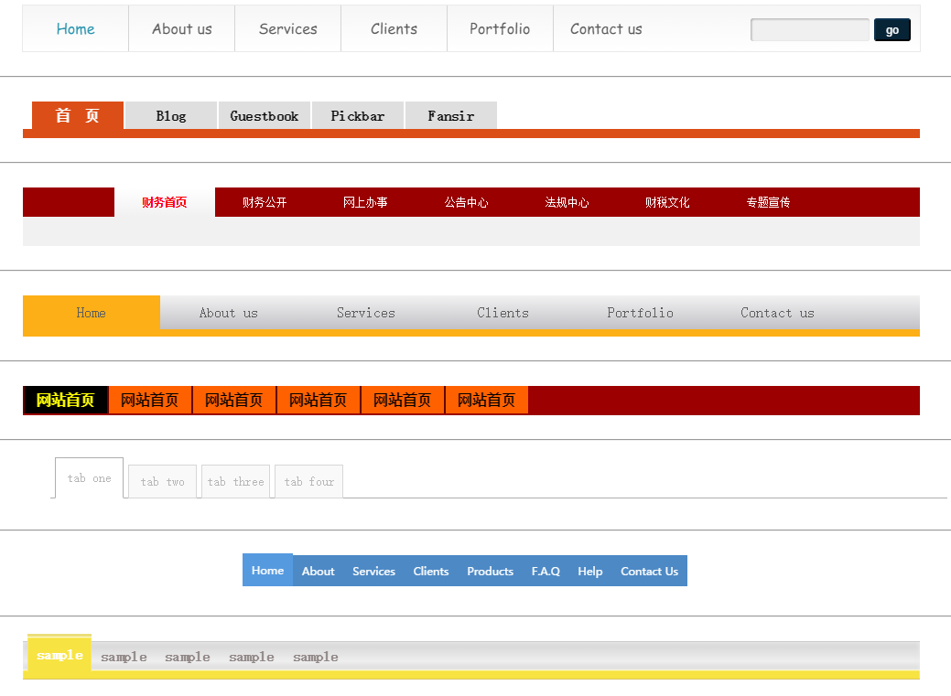

1. 未完成工作
2. 未完成原因
3. 遇到的问题及解决方案
4. 颜色渐变使用
   1. Background: -weibkit-linear-gradient(top,red,blue);
   2. Background:-moz-linear-gradient(bottom,red,blue);
   3. Background: -o-linear-gradient(bottom,red,blue);
   4. Background: linear-gradient(to bottom,red,blue);（颜色由上红色渐变到底蓝色）

可以在颜色中是用百分比，确定其范围

2、内阴影

在box-shadow中使用inset

1. 导航栏中的按钮在hover时回增加该按钮的高度
   1. 使用line-height大于初始数值，增加该按钮高度
   2. 当按钮高度增加时，元素会以上边距为边界向下扩展
   3. 使用margin-top为负值，一般数值等于按钮的所增加的高度，即增加多少网上提升多少。使其达到按钮变高的效果。

4、font: 16px/50px "Comic Sans MS",sans-serif;